2020-2021学年山西省临猗县临晋中学高一上学期9月月考数学试卷
本试题分第I卷（选择题）和第Ⅱ卷（非选择题）两部分，满分100分，考试时间90分钟。
第I卷（ 65分）

一、选择题：（本大题共12小题，每小题4分，共48分。在每小题给出的四个选项中，只有一项是符合题目要求的。）
1．全称命题“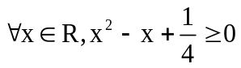”的否定是（ ）
A．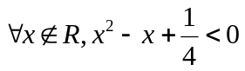 B．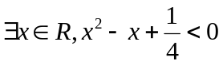
C．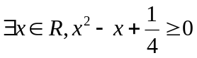 D．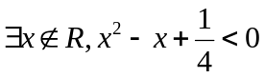
2．已知集合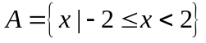，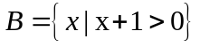，则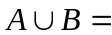（ ）
A.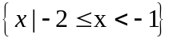 B.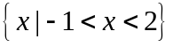 C.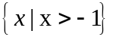 D.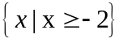
3．“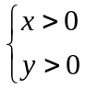”是“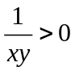”的( )
A．充分不必要条件 B．必要不充分条件
C．充要条件 D．既不充分又不必要条件
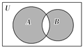
4．已知全集U＝R，集合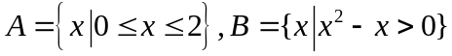，则图中的阴影部分表示的集合为( )
A．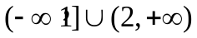 B．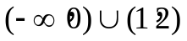
C．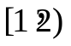 D．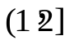
5．已知集合A＝{x|x²-3x+2＝0}，B＝{x|0<x<6，x∈N}，则满足A⊈C⊆B的集合C的个数为( )
A．4 B．7 C．8 D．16
- 若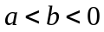，则下列不等式不能成立的是( )
A.|a|＞|b B.＞ C．＞ | D．a²＞b²
7．集合M＝{1，2，a，a²－3a－1}，N＝{－1，3}，若3∈M且N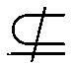M，则a的取值为
A.-1 B.4 C.-1或 -4 D.-4或1
条件是（ ）
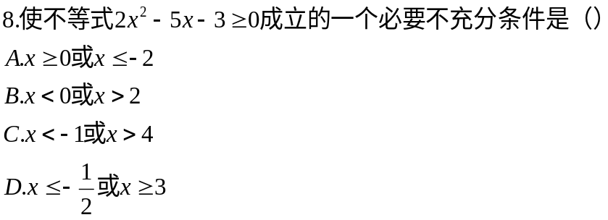
- 已知x＜，则f(x)＝4x－2＋的最大值为( )．
A.1 B.2 C.4 D.5
- 设0＜a＜b，则下列不等式中正确的是( )
A．a＜b＜＜ B．＜a＜＜b
C．a＜＜b＜ D.a＜＜＜b
11.关于x的不等式(x+b)[(a-1)x+(1-b)]>0的解集为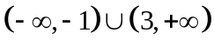，则关于x的不等式x²+bx-2a<0的解集为（ ）
A.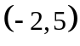 B.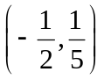 C.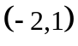 D.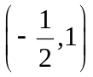
12．若不等式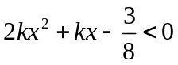对一切实数都成立，则的取值范围是（ ）
A.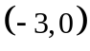 B.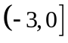 C.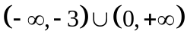 D.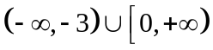
第II卷 （ 52分）
二.填空题：（本大题共4个小题，每小题4分，共16分）
13. 设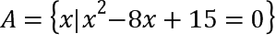，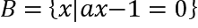，若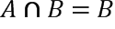，则实数的取值是________．
14. 已知a＞0，b＞0，a＋2b＝3，则 ＋的最小值为________
________
16.设P是一个数集，且至少含有两个元素．若对任意的a，b∈P，都有a＋b，a－b，ab，∈P(除数b≠0)，则称P是一个数域，例如有理数集Q是一个数域，则下列说法正确的是________
①. 数域必含有0，1两个数
②．整数集是数域
③．若有理数集Q⊆M，则数集M必为数域
④．数域必为无限集
三、简答题：（本大题共3个小题，共36分，解答应写出必要的文字说明、证明过程或演算步骤）
17．（本题满分12分）
已知全集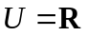，集合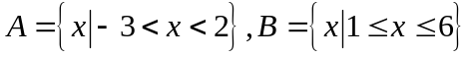，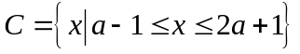.
（1）求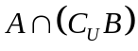；
（2）若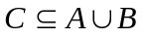，求实数的取值范围.

- （本题满分12分）
解关于的不等式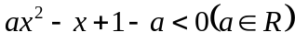.

- （本题满分12分）
某书商为提高某套丛书的销量，准备办一场展销会，据市场调查，当每套丛书的售价定为x元时，销售量可达到（15-0.1x）万套。现出版社为配合该书商的活动，将每套丛书的供货价格分成固定价格和浮动价格两部分，其中固定价格为30元，浮动价格（单位：元）与销售量（单位：万套）成反比，比例系数为10.假设不计其他成本，即销售每套丛书的利润=每套丛书的售价-每套丛书的供货价格。求：
（1）每套丛书的售价定为100元时，书商能获得的总利润是多少万元？
（2）每套丛书的售价定为多少元时，单套丛书的利润最大？

临晋中学2020—2021学年高一年级9月份月考
高一数学试题参考答案及评分标准
一．选择题
1．B 2．D 3．A 4．A 5．B 6．C 7．B 8.C 9.A 10．D
11．A 12．B
二．填空题
13. 0，1/3，1/5 14. 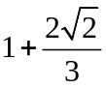
15.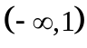 16. ①④
三．解答题
18．（1）∵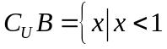或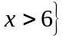， .................2分
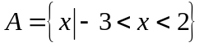，
∴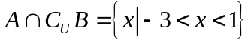. .................5分
（2）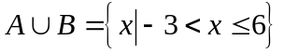， .................6分
①当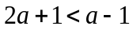即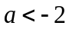时，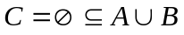； .................8分
②当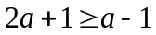即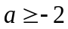时，要使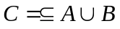，有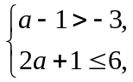 ∴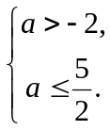
又，∴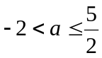， .................11分
∴的取值范围是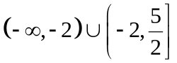. .................12分
20.不等式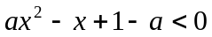可化为：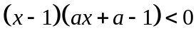， .................1分
（i）当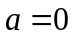时，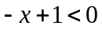，解得：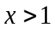
不等式解集为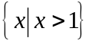 .................3分

（ii）当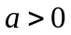时，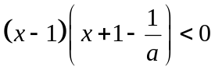，
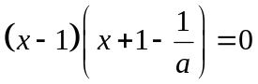的根为：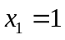，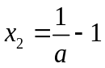
①当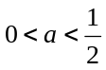时，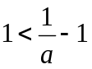 不等式解集为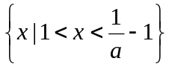 ...............5分
②当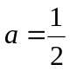时，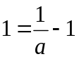，不等式解集为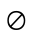 .................7分
③当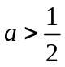时，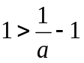 不等式解集为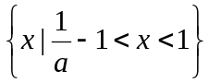 ...............9分
（iii）当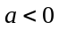时：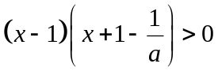
此时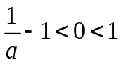 不等式解集为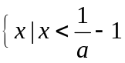或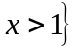 .................11分
综上：当时 不等式解集为
当 时 不等式解集为
当时 不等式解集为
当时 不等式解集为
当时 不等式解集为或 ...........12分

- （1）每套丛书的售价定为100元时，销售量为15-0.1×100=5（万套），此时每套丛书的价格为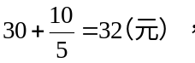
答：每套丛书的售价定为100元时，书商能获得的总利润是340万元。
.................5分
- 每套丛书的售价定为x元时，
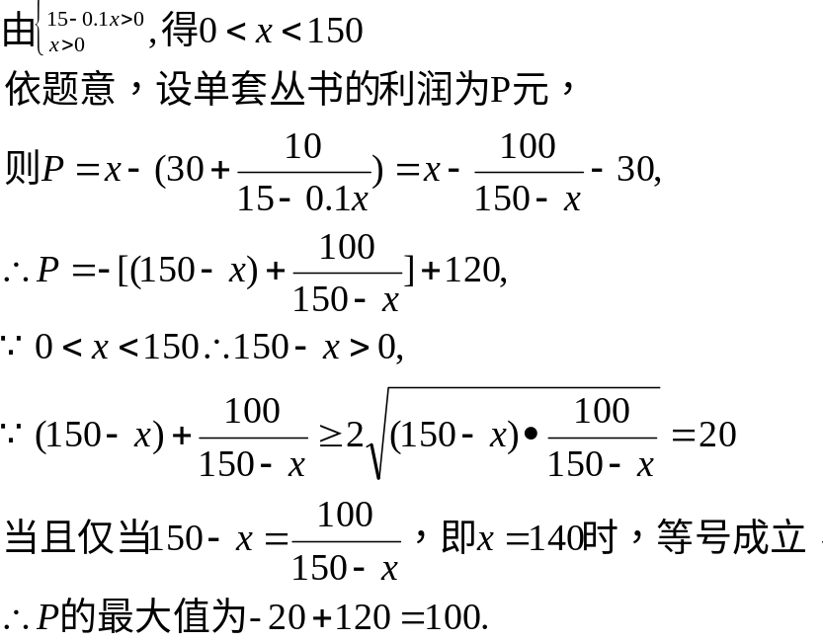
答：每套丛书的售价定为140元时，单套丛书的利润最大。 ....12分

